سلسلة التفوق الدراسي ... علوم فيزيائية و تكنولوجيا ...ميدان الظواهر الكهربائية

الاستاذ : زغدي مبروك تركيب الدارات الكهربائية 2022 / 2023
متوسط
1

- التركيب على التسلسل .
نشاط 1 : حقق التركيب المقابل
-
+
ملاحظة : توهج المصباحين معا بشدة نفسها و ضعيفة .
و عند نزع أحد المصباحين ينطفئ المصباح الأخر .
نتيجة : تتشكل الدارة الكهربائية على التسلسل من
حلقة واحدة و تظم المولد .
2- التركيب على التفرع
نشاط 2 : حقق التركيب المقابل
ملاحظة : يتوهج المصباحين معا بشدة نفسها و عادية
-
+
و عند نزع أحد المصباحين لا ينطفئ الأخر .
نتيجة :تضم الدارة الكهربائية على التفرع عدة حلقات
و يمكن للعناصر الكهربائية أن تشتغل مستقلة عن بعضها .
3- التركيب المختلط
نشاط 3 :حقق التركيبتين و ماذا تلاحظ ؟
ملاحظة : في المخطط 1 المصباحين L₁₁ وL₂ مربوطين على التسلسل .
و المصباحين L₁ وl₃ على التفرع .
في المخطط 2 : المصباحين L₁₁ وL₂ مربوطين على التسلسل
و المصباحين L₁₁ وL₂ على التفرع مع L₃
نتيجة : الربط المختلط يظم الربط على التسلسل و التفرع معا .
-
+
L₂
L₁
L₃

-
+
L2
L₁

L3

سلسلة التفوق الدراسي ... علوم فيزيائية و تكنولوجيا ...ميدان الظواهر الكهربائية

الاستاذ : زغدي مبروك تركيب الدارات الكهربائية 2023/2022
متوسط
1

التمرين 01:
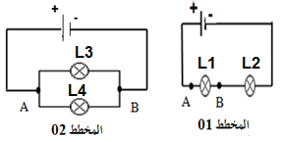
حدد نوع ربط المصابيح في المخططين الأول و الثاني؟
المخطط 01:.........................................................................
المخطط 02:.........................................................................
2- إذا أتلف مصباح (L₁) في المخطط الأول و مصباح (L₃) في المخطط الثاني،
ماذا يحدث في كل مخطط كهربائي؟
........................................................................................................ .........................................................................................................................................
التمرين02:
الشكل المقابل يٌمثل مخطط دارة كهربائية
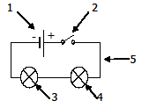
**سم عناصر هذه الدارة .
1- ............................... 2- ............................ 3- ........................... 5- .........................
**ماذا يحدث عند مرور التيار الكهربائي في هذه الدارة ؟
.................................................................................................................................
**ما نوع ربط العنصرين 3 و 4 ؟
..................................................................................................................................
**ننزع أحد العنصرين 3 أو 4 من غمده ، ماذا تلاحظ ؟ لماذا .
..........................................................................لأن ....................................................................
M
L₁
L3
L2
التمرين03 :
) ماذا يمثل الشكل المقابل ؟
................................................
2) ما نوع الربط بين المصباحين (L1) و (2L)...............................
3) ما نوع الربط بين المصباحين (L2) و (L3)...............................
4) عند غلق القاطعة ماذا تلاحظ ؟.......................................
.................................... .................................... ....................................
5) احترق المصباح (L₂) . ماذا يحدث للمصباحين (₁L) و (L₃) ؟
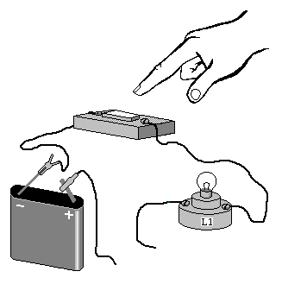
- المصباح (L₁) :..........................................
- المصباح (₃L) :..........................................
التمرين 04
أنجز محمد التركيبة الكهربائية التالية أنظر الشكل .ولكنه لاحظ عند غلق
القاطعة الإنارة ضعيفة و أيضا عند نزع أحد المصباحين ينطفئ المصباح الأخر
مع العلم أن دلالة المصباح تتناسب مع دلالة المولد .
- لماذا الانارة ضعيفة ؟.............................................................
- ماذا تقترح على محمد ؟.............................................................
التمرين 05
1- إذا احترق L₁ فإن L₂ ......................
أفضل طريقة لربط المصابيح هي .....................................................لأن...........................................و...............
9V
9V
9V
L₂
L₁
L2
L₁
المخطط 1
المخطط 2

التمرين 06:
بين بالنسبة لكل تركيب من التراكيب التالية المصباحان مركبان على التسلسل أو على التفرع .
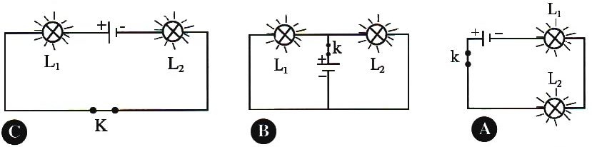

.....................................................................................................................................................................................................................
.....................................................................................................................................................................................................................
.....................................................................................................................................................................................................................
.....................................................................................................................................................................................................................
التمرين 07
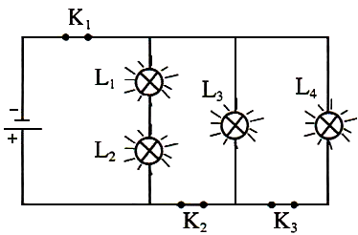
- 1ننجز التركيبة الكهربائية التالية:
عط كيف هي مركبة المصابيح
L1 بالنسبة لـ L2....................................................................................
L1 بالنسبة لـ L3...................................................................................
L3 بالنسبة لـ L4...................................................................................
- إذا أزيل المصباح L1 كيف تكون إنارة المصابيح الأخرى مع K1 و K2 و K3 مغلقة.
................................................................................... ...................................................................................
التمرين 08
حقق التركيب المقابل , ثم اغلق القاطعة .
ماذا تلاحظ : ................................................................................... .........................................................
-
+

نتيجة : ................................................................................... .......................................................

